考点跟踪突破1 实数及其运算

一、选择题
1．(2016·成都)在－3，－1，1，3四个数中，比－2小的数是( A )
A．－3 B．－1 C．1 D．3
2．(2016·南京)数轴上点A、B表示的数分别是5，－3，它们之间的距离可以表示为( D )
A．－3＋5 B．－3－5
C．|－3＋5| D．|－3－5|
3．(2016·毕节)下列说法正确的是( D )
A．一个数的绝对值一定比0大
B．一个数的相反数一定比它本身小
C．绝对值等于它本身的数一定是正数
D．最小的正整数是1
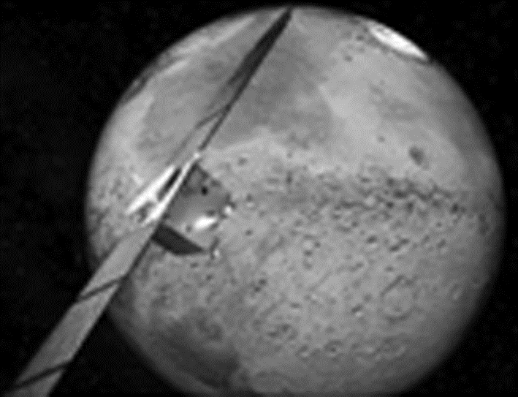
4．(2016·山西)我国计划在2020年左右发射火星探测卫星，据科学研究，火星距离地球的最近距离约为5 500万千米，这个数据用科学记数法可表示为( B )
A．5.5×10⁶千米 B．5.5×10⁷千米
C．55×10⁶千米 D．0.55×10⁸千米
5．(2016·福州)A，B是数轴上两点，线段AB上的点表示的数中，有互为相反数的是( B )
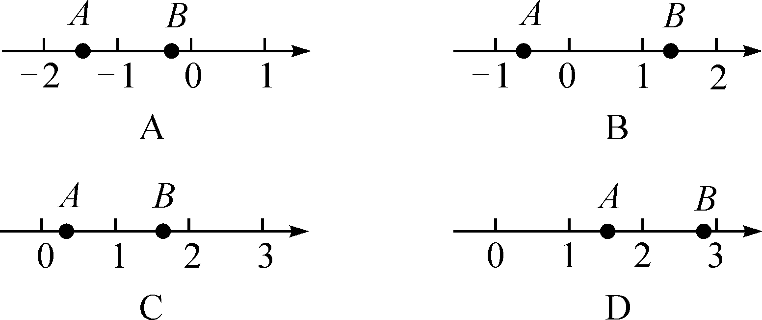
二、填空题
6．(2016·十堰)计算：| －4|－()^{－2}＝__－2__．
7．(2016·宁夏)实数a在数轴上的位置如图，则|a－3|＝__3－a__．
8．按照如图所示的操作步骤，若输入的值为3，则输出的值为__55__．
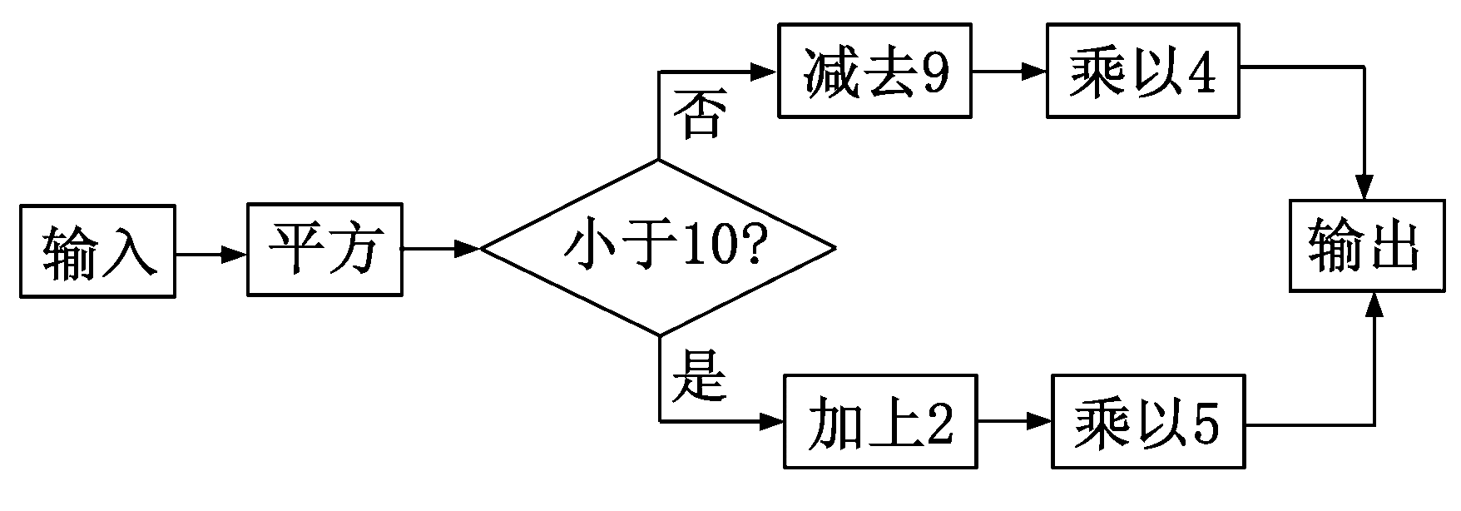
9．(2016·湖州)已知四个有理数a，b，x，y同时满足以下关系式：b＞a，x＋y＝a＋b，y－x＜a－b.将这四个有理数按从小到大的顺序用“＜”连接起来是__y＜a＜b＜x__.
点拨：∵x＋y＝a＋b，∴y＝a＋b－x，x＝a＋b－y，把y＝a＋b－x代入y－x＜a－b得：a＋b－x－x＜a－b，2b＜2x，b＜x①，把x＝a＋b－y代入y－x＜a－b得：y－(a＋b－y)＜a－b，2y＜2a，y＜a②，∵b＞a③，∴由①②③得：y＜a＜b＜x
10．(2015·安徽)按一定规律排列的一列数：2¹，2²，2³，2⁵，2⁸，2¹³，…，若x，y，z表示这列数中的连续三个数，猜想x，y，z满足的关系式是__xy＝z__．
点拨：∵2¹×2²＝2³，2²×2³＝2⁵，2³×2⁵＝2⁸，2⁵×2⁸＝2¹³，…，∴x，y，z满足的关系式是：xy＝z
三、解答题
11．计算：
(1)(2017·中考预测)|－5|＋－()^{－1}；
解：原式＝5＋3－3＝5

(2)(2016·常德)－1⁴＋sin60°＋()^{－2}－(π－ )⁰；
解：原式＝－1＋2×＋4－1＝－1＋3＋3＝5

(3) (2016·巴中)2sin45°－3^{－2}＋(－)⁰＋|－2|＋；
解：原式＝2×－＋1＋2－＋＝3

(4)(2017·原创)－2³＋－|－8|＋2cos60°；
解：原式＝－8＋－4＋1＝－

(5)(2017·原创)|2－tan60°|－(π－3.14)⁰＋(－)^{－2}＋.
解：原式＝2－－1＋4＋×2＝5－＋＝5

12. (2016·河北)
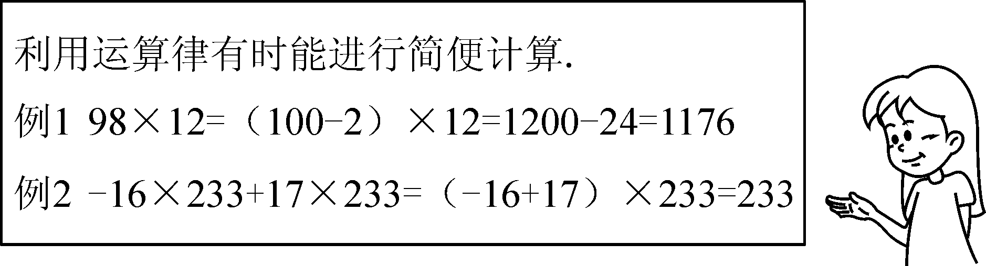
请你参考黑板中老师的讲解，用运算律简便计算：
(1)999×(－15)；
(2)999×118＋999×(－)－999×18.
解：(1)999×(－15)＝(1 000－1)×(－15)＝1 000×(－15)＋15＝－15 000＋15＝－14 985；
(2)999×118＋999×(－)－999×18＝999×(118－－18)＝999×100＝99 900

13．已知数的小数部分是b，求b⁴＋12b³＋37b²＋6b－20的值．
分析：因为无理数是无限不循环小数，所以不可能把一个无理数的小数部分一位一位地确定下来，这种涉及无理数小数部分的计算题，往往是先估计它的整数部分(这是容易确定的)，然后再寻求其小数部分的表示方法．
解：因为9＜14＜16，即3＜＜4，所以的整数部分为3.设＝3＋b，两边平方得14＝9＋6b＋b²，所以b²＋6b＝5.b⁴＋12b³＋37b²＋6b－20＝(b⁴＋2·6b³＋36b²)＋(b²＋6b)－20＝(b²＋6b)²＋(b²＋6b)－20＝5²＋5－20＝10.

14．观察下列关于自然数的等式：
(1)3²－4×1²＝5 ①
(2)5²－4×2²＝9 ②
(3)7²－4×3²＝13 ③
…
根据上述规律解决下列问题：
(1)完成第四个等式：9²－4×( 4 )²＝( 17 )；
(2)写出你猜想的第n个等式(用含n的式子表示)，并验证其正确性．
解：(2)第n个等式为(2n＋1)²－4n²＝4n＋1.∵左边＝4n²＋4n＋1－4n²＝4n＋1＝右边，∴第n个等式成立

